**Георгиевский региональный колледж**

**«Интеграл»**

ОТЧЕТ

по дисциплине «Flash-программирование»

Студента 4 курса группы ПК-81

Гончарова Александра

2021

## Лабораторная работа №6 «Сложные условия»

**Цель работы:** изучить принципы работы со сложными условиями в ActionScript .

**Ход работы**

1. Написал программу, проверяющую текущую дату:

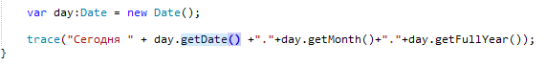

Результат:



1. Проверил выходной ли сегодня. Вывел соответствующее сообщение:

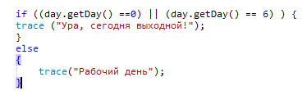

Результат:

1. Задал числовую переменную «b» и присвоил ей значение:



1. Проверил значение переменной b не равно 10 и b < 5. Вывел соответствующее сообщение и указал значение переменной «b»:

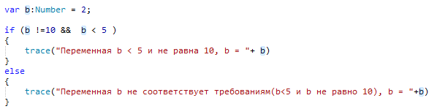

Результат:



1. Создал случайную числовую переменную с помощью метода Math.random в диапазоне от -10 до +10:



1. Проверил значение переменной: переменная не 0 и, переменная >0. В каждом случае должно выводиться соответствующее сообщение и указываться значение переменной:

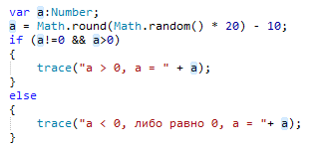

Результат:



1. Написал код, создающий спрайт (синий круг):

Результат:

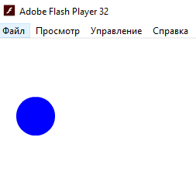

1. Проверил видимость этого спрайта с выводом соответствующего сообщения:

Результат:



1. Изменил свойство видимости спрайта на false и проверил видимость спрайта:



Окно output:



Контрольные вопросы

1. **Какие условия являются сложными?**

Сложное условие – это условие, состоящее из нескольких простых, соединенных логическими связками.

1. **Какие операторы могут использоваться для составления сложных условий?**

Для создания составных условных выражений используются логические операторы И (&&), ИЛИ (║) и НЕ (!).

1. **Приведите примеры использования инструкции if при решении задач со сложными условиями.**

*Необходимо проверить дату и узнать является ли этот день выходным.*

*// Проверяем, 10-е ли октября сегодня.*

*var current:Date = new Date();*

*if (current.getDate() == 10 && current.getMonth() == 9) {*

*trace ("Сегодня 10 октября!");*

*}*

*Чтобы сделать логику более прозрачной, можно добавить дополнительные круглые скобки:*

*// Проверяем, 10-е ли октября сегодня.*

*if ((current.getDate() == 10) && (current.getMonth() == 9)) {*

*trace ("Сегодня 10 октября!”);*

*}*

*Здесь с помощью логического оператора ИЛИ, | |, проверяется истинность любого из условий:*

*// Проверяем, выходной день или нет.*

*if ((current.getDay() ==0) || (current.getDay() == 6) ) {*

*trace ("Ура, сегодня выходной!");*

*}*

*Также с помощью логического оператора НЕ, !, можно проверять ложность условий:*

*// Проводим проверку на то, что имя пользователя не Иван,*

*if (!(userName == "Иван")) {*

*trace ("Пользователя НЕ зовут Иван");*

*}*

*Этот пример можно изменить, используя оператор неравенства !=:*

*if (userName != "Иван") {*

*trace ("Пользователя НЕ зовут Иван");*

*}*